Týdenní plán od 13.5. – 17.5.
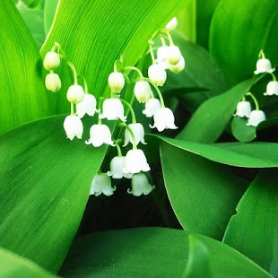

Předmět | VÝTVARNÁ VÝCHOVA | Poznámky
Výtvarná výchova | Téma: Tablo 5.C – portrét – kombinovaná technika. 1.část. | Pomůcky: Barvy, nůžky.
Informace

